**МИНИСТЕРСТВО ЦИФРОВОГО РАЗВИТИЯ СВЯЗИ И МАССОВЫХ КОММУНИКАЦИЙ**

**Ордена Трудового Красного Знамени**

**Федеральное государственное бюджетное образовательное учреждение высшего образования**

**«Московский технический университет связи и информатики»**

Кафедра «Математическая Кибернетика и Информационные технологии»

Лабораторная работа №9.

Практическая работа с Git

Выполнил: Студент группы

БВТ2402

Янкович Павле

Москва

2024

**Цель работы:**

Познакомить студентов с основными возможностями системы управления версиями Git и научить их выполнять основные операции с помощью этой системы.

## Задание 1:

1. Скачайте установочный пакет Git введя в командной строке команду: apt-get install git
2. Запустите установочный пакет и следуйте инструкциям по установке Git на свой компьютер.

## Задание 2:

1. Зайти на свой аккаунт на GitHub или GitLab.
2. Нажать кнопку "Create repository" (Создать репозиторий).
3. Заполнить имя репозитория, описание и выбрать опции создания (например, добавить README файл).
4. Нажать "Create repository" (Создать репозиторий).

## Задание 3:

1. Скопировать URL репозитория с GitHub или GitLab.
2. Открыть командную строку (или Git Bash) на локальном компьютере.
3. Ввести команду git clone <URL репозитория> чтобы склонировать репозиторий на локальный компьютер.

## Задание 4:

1. Перейти в каталог, в который был склонирован репозиторий.
2. Создать новый файл (например, touch new_file.txt для Unix-подобных систем или echo.>new_file.txt для Windows)

## Задание 5:

1. В командной строке выполнить команду git add new_file.txt чтобы добавить файл в индекс.
2. Выполнить команду git commit -m "Добавлен новый файл" чтобы закоммитить добавленный файл с комментарием "Добавлен новый файл".

**Ход работы:**

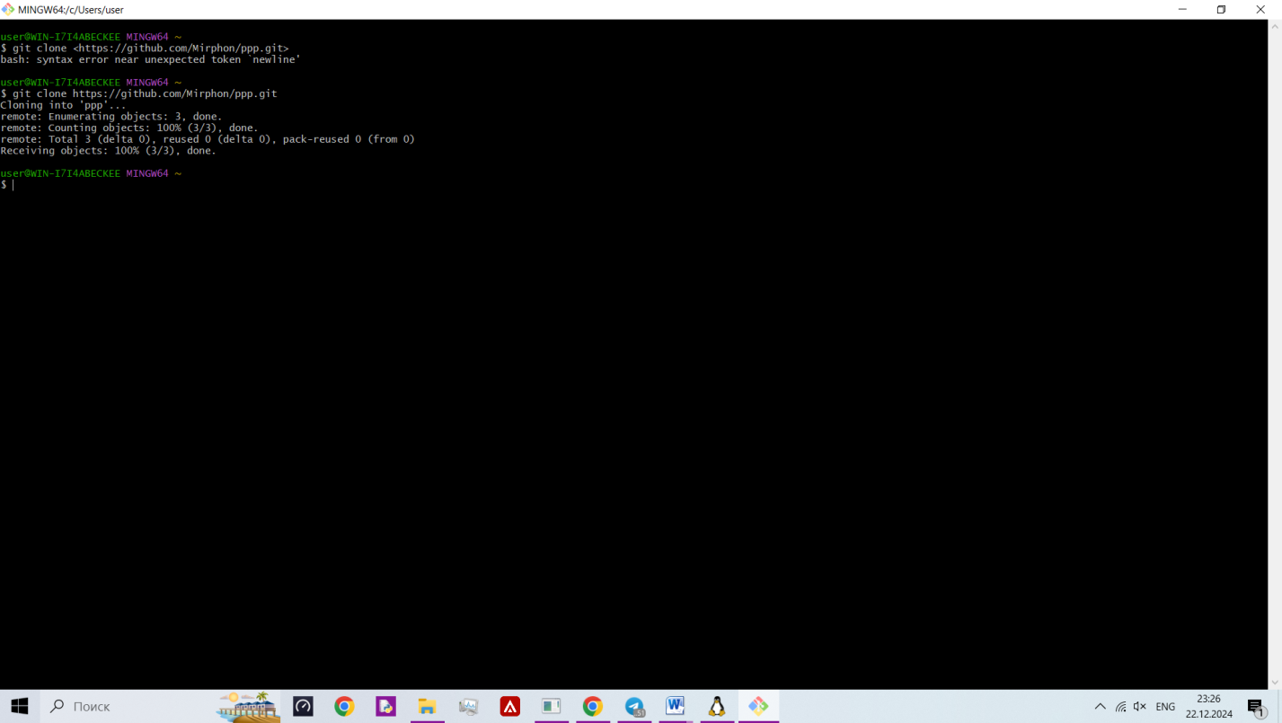3.

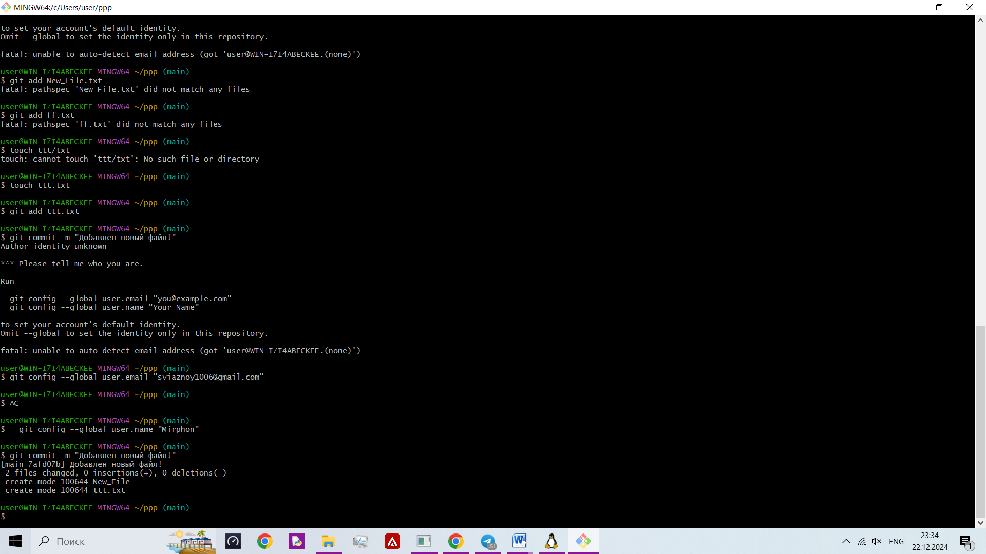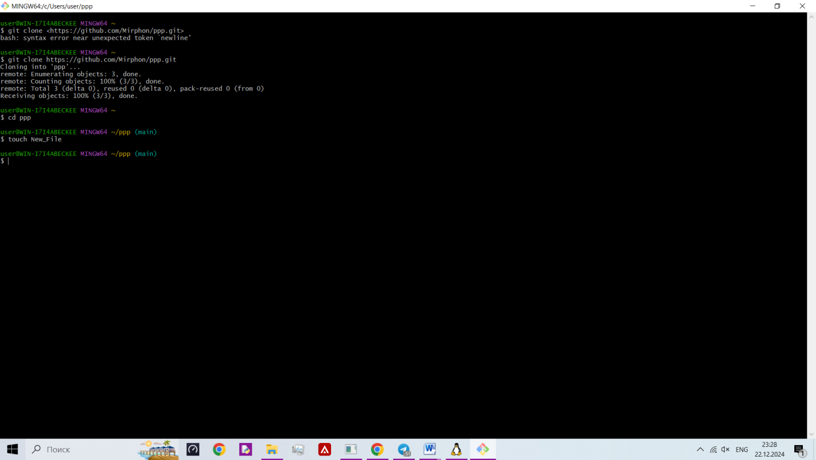4.   
  
  
  
  
  
  
  
  
  
5.

**Вывод:** познакомился с основными возможностями системы управления версиями Git и научился выполнять основные операции с помощью этой системы.